Activité Documentaire : De l’électromagnétisme à l’alternateur

**Document 1 – Electromagnétisme : de l’expérience à la théorie**

Term. Ens. Scientifique

05/11/2020

|  |  |
| --- | --- |
| **Ville** | **Consommation électrique par an (MWh)** |
| Sèvres | 36 000 MWh |
| Lille | 680 000 MWh |
| Lyon | 700 000 MWh |
| Marseille | MWh |

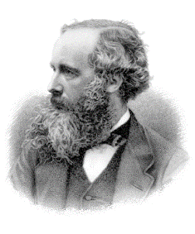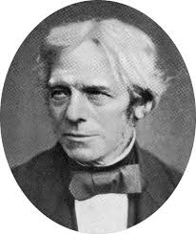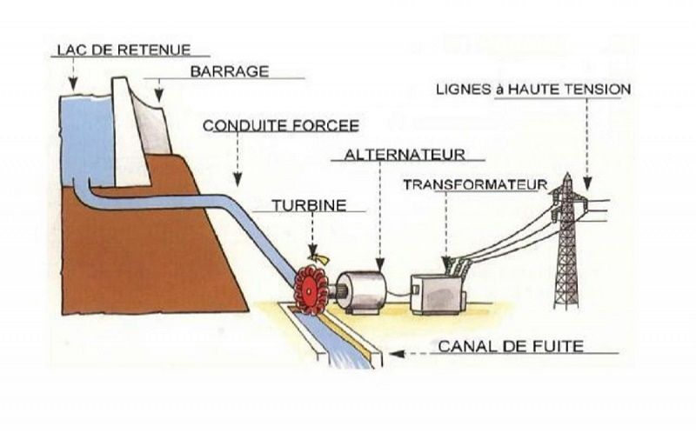

***Equations de Maxwell* :**

**Document 4 : Vidéo* Alternateur**

* - En 1830, Faraday réussit à générer un courant électrique en agitant un électroaimant au voisinage d’une bobine (voir document 2). C’est le champ magnétique de l’aimant qui permet l’agitation des électrons et donc la création d’un courant électrique. Ce phénomène est appelé ***induction électromagnétique***.
* - En 1865, Maxwell réalise une synthèse théorique des phénomènes expérimentaux électriques et magnétiques découverts par Faraday et d’autres physiciens. Les célèbres « équations de Maxwell » (voir ci-contre) donnent un fondement mathématique à l’électromagnétisme.   
  (Ne pas chercher à comprendre les formules ! C’est juste pour donner un avant-goût à ceux qui veulent faire de la physique à l’université ou en prépa… )

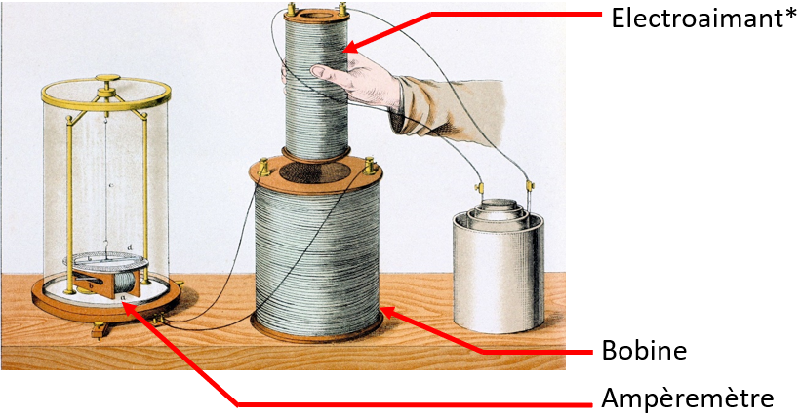

**Document 2 – Expérience de Faraday (1830)**

**Regarder la vidéo* :** <http://acver.fr/faraday>



* Si les liens ci-dessus ne marchent pas, les vrais URL des deux vidéos sont : <https://www.youtube.com/watch?v=Q8t_12NQpZY&feature=emb_logo>

et <https://www.youtube.com/watch?v=LCIU6yZmCSk>

**James Clerk Maxwell**

**Physicien Ecossais**

**(1831-1879)**

**Michael Faraday**

**Physicien et chimiste britannique**

**(1791-1867)**

**Document 3 : Aimant et électroaimant**

Aimant :Matériau produisant un champ magnétique. Au repos, ce champ agit sur certaines substances (fer, nickel, …) et d’autres aimants (comme l’aiguille d’une boussole) …

Electroaimant : Bobine se comportant comme un aimant lorsqu’elle est parcourue par un courant électrique.

**Document 5 : Principe de fonctionnement d’une centrale hydroélectrique**

La centrale hydroélectrique de Serre-Ponçon (sud des Alpes françaises) est équipée d’un alternateur. En 1 an, l’alternateur fournit 698GWh d’énergie électrique.

Le rendement de l’alternateur est de 95%.

<http://acver.fr/alternat>

**Document 6 : Consommation électrique de plusieurs grandes ville française**

Term. Ens. Scientifique

05/11/2020

Bilan : De l’électromagnétisme à l’alternateur

**Qu’est-ce que le courant électrique *(utiliser l’expression « électrons libres » dans la réponse )*?** *(doc 4 de 0 à 57 s)* *C’est le déplacement des électrons libres dans le matériau conducteur (fil de cuivre).*

*Dans la vidéo* [*http://acver.fr/faraday*](http://acver.fr/faraday) *, que se passe -t-il quand on change l’aimant de sens (inversion pôle Nord ; pôle Sud) ? Que se passe -t-il quand on met 2 aimants ? Pourquoi il n’y a pas de courant entre 55s  et 1 :07 ?*

*(Formule Rendement : )*

Rendement =

…

…

…

**Alternateur**

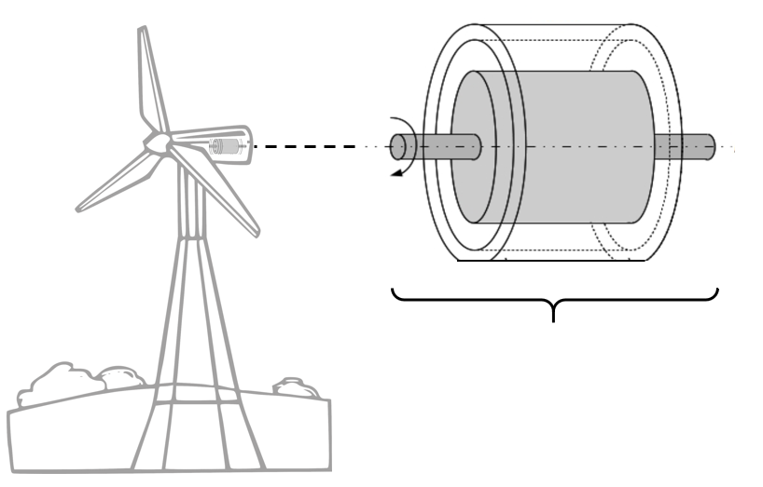

Eolienne

Alternateur

Zoom de l’alternateur de l’éolienne

…

…

**Comment mettre les électrons libres en mouvement ?** *(doc 1, 2, 3 et 4 [de 57s à 1:10])*

* *Proposer une méthode pour mettre les électrons libres en mouvement :*

* *Qui a découvert cette méthode ? Quand ?*

**Qu’est-ce qu’un alternateur ?** *(doc 4 [de 1 :10 --> fin], 5, recherche personnelle sur internet, livre d’enseignement scientifique)*

* *Donner une définition de l’alternateur :*
* *De quoi est constitué un alternateur ? Qu’est-ce que le rotor, le stator (les placer sur le schéma ci-dessous) ?  
   Compléter le schéma suivant en s’aidant du doc 4 (Il faut dessiner sur le schéma les bobines, l’aimant, …)  :*
* *Qu’est-ce que le rendement de l’alternateur ? (Compléter le schéma avec les expressions suivantes : énergie mécanique ; énergie électrique ; énergie perdue (dissipée) ). Quelle est la formule du rendement ?*
* *Exemple (Document 5 et 6) : Calculer la puissance électrique en sortie de l’alternateur de la centrale hydroélectrique de Serre-Ponçon. Parmi les 4 villes du documents 6, lesquelles peuvent être alimentées par cette centrale ? (répondre sur feuille à part ou au dos de cette feuille)*